**Информация к проекту решения по заявлению:**

**1.7 «Городской строительный фонд»**

**Земельный участок:**

кадастровый номер **54:35:074371:13**;

местоположение:обл. Новосибирская, г. Новосибирск, ул. Декабристов;

площадь 3718 кв.м.;(планшет 2020).

**Зонирование:** Зона застройки жилыми домами смешанной этажности (Ж-1), Подзона застройки жилыми домами смешанной этажности различной плотности застройки (Ж-1.1)

**Заявленные требования:** *уменьшения минимального отступа от границ земельного участка, за пределами которого запрещено строительство зданий, строений, сооружений, с 3 м до 0 м со стороны земельных участков с кадастровыми номерами 54:35:074365:26; 54:35:074371:697.*

**Обоснование согласно заявлению:** *в связи с тем, что конфигурации земельных участков являются неблагоприятными для застройки*

**Планируется: строительство многоквартирного жилого дома №2**

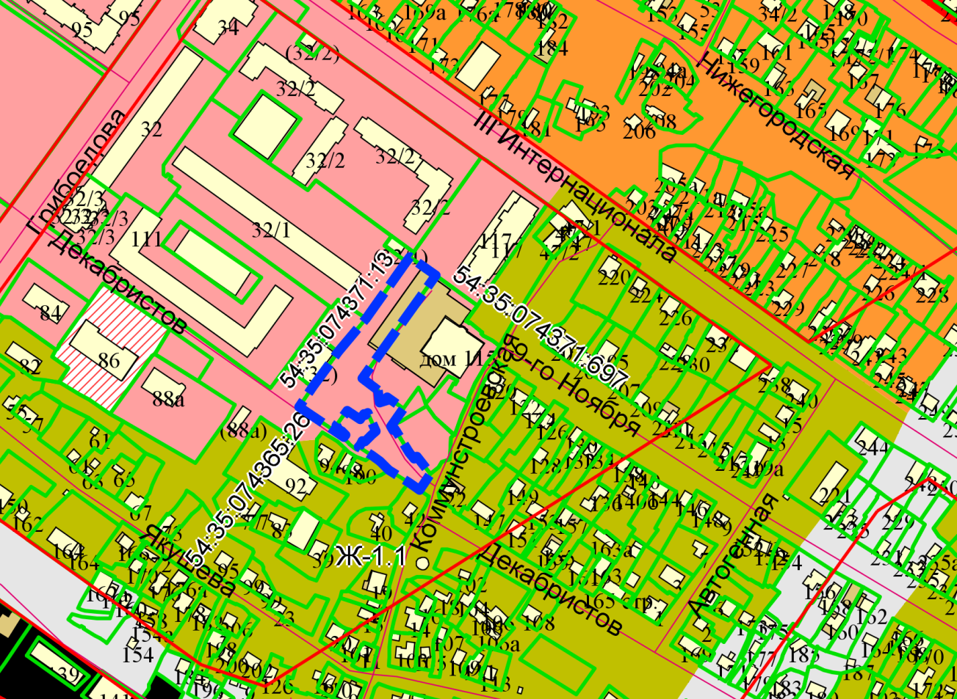

Приложения к заявлению: